BULLETIN MUNICIPAL

Villers-Faucon & Sainte Emilie

N°20 – Octobre 2020
……………………. Du nouveau ………………….. En bref ………………

Votre nouvelle équipe municipale
Edito de Madame le Maire

« Un nouveau bulletin municipal qui correspond à une nouvelle équipe de vos élus locaux. »

Je souhaitais vous remercier de toute la confiance que vous m’avez renouvelée lors des élections municipales des 15 mars et 28 juin 2020, qui se sont déroulées dans un contexte de crise sanitaire particulière.
Ainsi, je suis très heureuse de vous présenter une nouvelle équipe dynamique qui œuvrera pour notre magnifique commune durant ces 6 années à venir.

Séverine MORDACQ

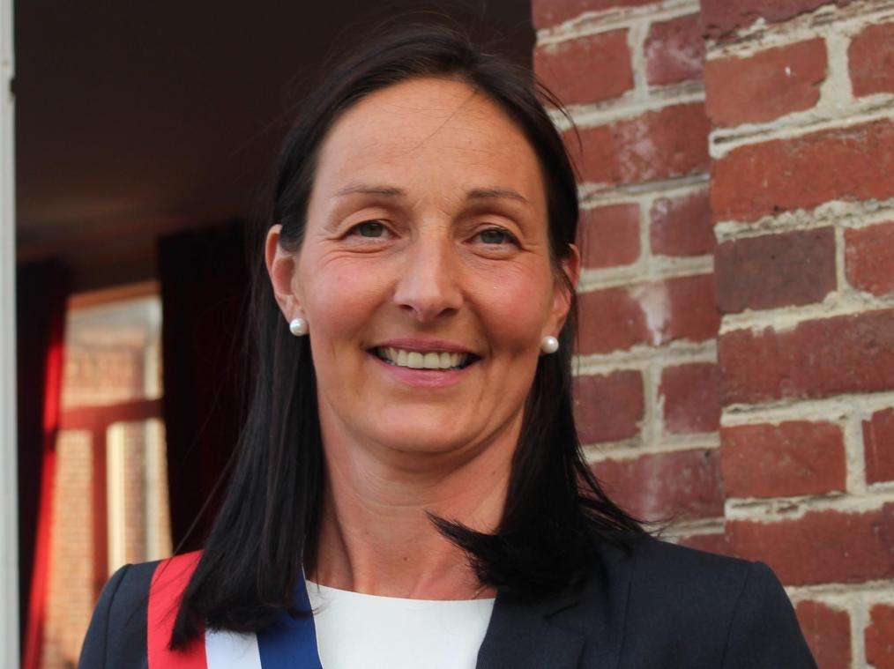

Les Adjoints :
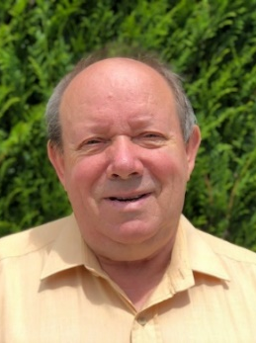

2ème - Georges BASSETTE
3ème - Didier FELIX
1er - Daniel BRIHAYE

Les Conseillers :
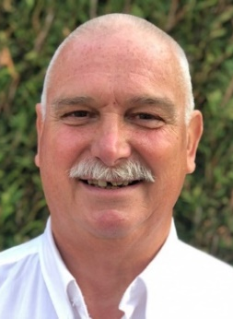
Marc-André BRASSEUR Véronique BLERIOT Grégory CARLIER
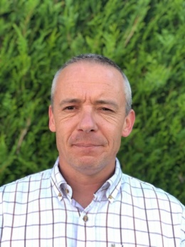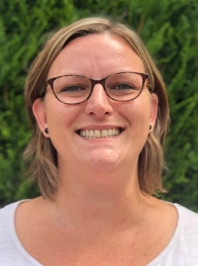
Sébastien CIERNAK Christian DEGUIN-DAWSON Delphine FLANDRIN
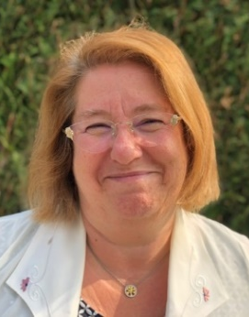
Sommaire

Les CR de réunions
Vie de la Commune
Info travaux
Info pratiques
A venir
Antoine LAMOURET Clément LEGRAND Nicolas LEROY Giovanine NAYET

Et Monsieur Patrice CAPELLE
COMPTE-RENDU DU CONSEIL DU 12 JUIN 2020

Présents : Claire-Marie AUDANO, Georges BASSETTE, Pascal BLERIOT, Didier FELIX, Régis LAMOURET, Lydia LENGLET et Séverine MORDACQ.
Absentes excusées : Jacqueline DUHAUTBOUT et Aline JIMENEZ.
Absents : Fabrice DELAINE, Cécile DELVAL, Alexandre ROISIN et Frédéric SYLVESTRE.
Madame le Maire précise que le quorum est abaissé d’1/3 suite au Covid 19.
La séance peut donc commencer.

- Approbation du dernier conseil municipal, à savoir séance du 05/12/2019
Approbation à l’unanimité du compte-rendu.

- Renouvellement du contrat contractuel sur un emploi permanent pris en application de l’article 3-3-5° de la loi 84-53 du 26 janvier 1984 par un contrat à durée indéterminée. (20 heures par semaine)
A l’unanimité, le conseil municipal renouvelle le contrat contractuel selon la loi de l’article 3-3-5° de la loi n° 84-53 du 26 janvier 1984 sur le fondement de l’article 34 prévoyant que l’emploi peut également être pourvu par un agent contractuel.
L’agent contractuel sera soumis à un contrat à durée indéterminée non titulaire à raison de 20 heures hebdomadaires (régie par l’article 35-1 du décret n°8-145 du 15 février 1988)

- Approbation des comptes de gestion Commune et service assainissement 2019
Le compte de gestion 2019 de la Commune élaboré par la Trésorerie de Péronne est accordé à l’unanimité identique au bilan du compte administratif de la Commune.
Le compte de gestion 2019 du service assainissement élaboré par la Trésorerie de Péronne est approuvé à l’unanimité identique au bilan du compte administratif du service d’assainissement de la Commune.

- Vote des comptes administratifs Commune et service assainissement 2019
Madame le Maire présente le compte administratif 2019 de la Commune : elle quitte la séance pour le vote : il est adopté à l’unanimité.
Résultats de l’exercice 2019
Section de fonctionnement :
Recettes : 639 307,02 €
Dépenses : 396 627,98 €
Excédent : 242 679,04 €
Section d’investissement :
Recettes : 79 795,65 €
Dépenses : 143 718,22 €
Déficit : 63 922,57 €

Mme le Maire retrace le compte administratif 2019 du service assainissement de Villers-Faucon : elle quitte la séance pour le vote : il est adopté à l’unanimité.

Section de fonctionnement :
Recettes : 68 652,20 €
Dépenses : 69 774,10 €
Déficit : 1 121,90 €
Section d’investissement :
Recettes : 55 277,50 €
Dépenses : 56 193,06 €
Déficit : 915,56 €

A la lecture de ces chiffres, M. Régis LAMOURET, évoque le bilan financier en début de mandat (comptes fin 2013 – prise de fonction en mars 2014) et fin de mandat (mars 2020 – comptes fin 2019) selon les tableaux ci-dessous :

- Pour le budget : commune

 | Résultat à la clôture de l’exercice précédent | Part affectée à l’investissement | Résultats 2013 | Reste à réaliser | Résultat clôture
FIN 2013 | - 5 083,19 € | 0,00 € | - 15 659,67 € | 0.00 € | - 20 742,86 €
 | 1 340 901,29 € | 5 083,19 € | 224 899,48 € | 0.00 € | 1 560 717,58 €
 | 1 35 818,10 € | 5 083,19 € | 209 239,81 € | 0.00 € | 1 539 974,72 €
FIN 2019 | - 7 514.76 € | 0,00 € | - 63 922,57 € | - 392 163.68 € | 448 571.49 €
 | 1 860 132.57 € | 0,00 € | 242 679 ,04 € | 0.00 € | 2 102 811.61 €
 | 1 867 647.33 € | 0,00 € | 178 756,47 € | - 392 163.68 € | 1 654 240.12 €

- Pour le budget : service assainissement de la commune

 | Résultat à la clôture de l’exercice précédent | Part affectée à l’investissement | Résultats 2013 | Reste à réaliser | Résultat clôture
FIN 2013 | - 650 625,44 € | 0,00 € | 84 627,79 € | - 22 985,93 € | - 588 983,58 €
 | - 16 899,13 € | 0,00 € | 34 336,01 € | 0,00 € | 17 436,88 €
 | - 667 524,57 € | 0,00 € | 118 963,80 € | - 22 985,93 € | - 571 546,70 €
FIN 2019 | - 19 800,68 € | 0,00 € | - 915,56 € | 0,00 € | - 20 716,24 €
 | - 2 570,51 € | 0,00 € | - 1 121,90 € | 0,00 € | - 3 692,41 €
 | - 22 371,19 € | 0,00 € | - 2 037,46 € | 0,00 € | - 24 408,65 €

M. Régis LAMOURET, adjoint au Maire, souligne que les dépenses de la commune n’ont pas affecté le budget communal durant le mandat de l’équipe de 2014-2020 au vu des différents travaux d’améliorations réalisés dans la commune.

Le mandat électoral de fin 2013 à fin 2019 montre que l’excédent est même supérieur au mandat précédent.

- Contrat AMEVA
Madame le Maire, Présidente du service d’assainissement de la Commune de Villers-Faucon, rappelle que la Commune a confié à l’AMEVA un contrat d’assistance à Maîtrise d’Ouvrage.
Ce contrat propose les prestations suivantes, à savoir :
- Elaboration du contrat d’assistance à maîtrise d’ouvrage,
- Suivi technique des ouvrages – gestion quotidienne du service
- Indicateurs SISPEA
- Suivi administratif et réglementaire
A l’unanimité, le Conseil Municipal accepte cette mission Pour un coût de 3 755 € pour l’année 2020 et charge Madame le Maire de signer le contrat.

- Approbation du Plan Local d’Urbanisme – débat sur le Projet d’Aménagement et de Développement durables (PADD)
Madame le Maire rappelle que les travaux effectués, et notamment les 4 ateliers de travail avec les référents PLUi ainsi que les réunions avec le comité de suivi et le bureau communautaire restreint, pour élaborer le Projet d’Aménagement et de Développement Durables (PADD) sont terminés.
Il convient que, le Conseil Municipal, atteste que le débat sur les orientations générales du projet d’aménagement et de développement durable du plan local d’urbanisme intercommunal de la Haute Somme a eu lieu au sein de la commune de VILLERS FAUCON.
A l’unanimité, le conseil municipal certifie que le débat sur les orientations générales du PADD du PLUi de la Haute Somme s’est effectué sur Villers-Faucon.

- Questions diverses
- Incivisme : il a été constaté des dégradations devant la salle polyvalente
- 2 nouveaux locataires aux logements communaux 10, place Notre Dame

COMPTE-RENDU DU CONSEIL DU 03 JUILLET 2020

Présents : Georges BASSETTE, Véronique BLERIOT, Marc-André BRASSEUR, Daniel BRIHAYE, Patrice CAPELLE, Grégory CARLIER, Sébastien CIERNIAK, Christian DEGUIN-DAWSON, Didier FELIX, Delphine FLANDRIN, Antoine LAMOURET, Clément LEGRAND, Nicolas LEROY, Séverine MORDACQ et Giovanine NAYET.
Madame le Maire remercie tous les membres du Conseil présents à cette réunion.
Ordre du jour :
- Approbation du dernier conseil municipal, à savoir séance du 12/06/2020
- Election du Maire et des adjoints
- Détermination du taux des indemnités maire et adjoints
- Vote du taux des taxes locales 2020
- Délibération d’affectation des résultats 2019 pour les budgets Commune et Service Assainissement
- Vote des budgets primitifs 2020 de la Commune et du service assainissement
- Désignation des membres des commissions communales
- Désignation des délégués FDE, SISCO, SIAEP Haute Cologne et AMEVA
- Indemnité de conseil et de confection des budgets au Trésorier
- Projet au plan « un million d’arbres en Hauts-de-France » : demande de subvention auprès du Conseil Régional des Hauts-de-France
- Délibération d’octroi de la prime COVID 19 pour le personnel communal
- Questions diverses

Il convient de rajouter à l’ordre du jour :
- Désignation d’un conseil municipal chargé des questions de défense
- Composition de la commission communale des impôts directs
- Délégations consenties au maire par le Conseil municipal
- Commission d’appel d’offres
- Désignation des membres du C.C.A.S. (Centre Communal d’Action Sociale)
A l’unanimité, le Conseil Municipal accepte ces rajouts à l’ordre du jour de ce dit conseil.

- Approbation du dernier conseil municipal, à savoir séance du 12/06/2020
Approbation à l’unanimité du compte-rendu par les membres de l’ancien conseil municipal.

- Election du Maire et des adjoints
- Election du Maire
La séance a été ouverte sous la présidence du doyen M Georges BASSETTE.
M. Clément LEGRAND a été désigné en qualité de secrétaire du conseil municipal selon article L.2121-15 du CGCT.
Le Conseil Municipal a procédé à l’élection du Maire.

Constitution du Bureau :
2 assesseurs : Didier FELIX, Delphine FLANDRIN
Résultats du 1er tour de scrutin :
1 candidat : Séverine MORDACQ
Nombre de votants : 15
Nombre de suffrages exprimés 15
Majorité absolue : 8
Nombre de suffrages obtenus : 15
Mme Séverine MORDACQ est proclamée Maire et immédiatement installée.

- Election des adjoints
Il est rappelé que la Commune peut disposer de 4 adjoints au maximum. Le conseil Municipal fixe à 3 le nombre des adjoints au maire.
1er adjoint :
Résultats du 1er tour de scrutin :
1 candidat : Daniel BRIHAYE
Nombre de votants : 15
Nombre de suffrages exprimés 15
Majorité absolue : 8
Nombre de suffrages obtenus : 15
M. Daniel BRIHAYE est proclamé 1er Adjoint au Maire et immédiatement installé.
2ème adjoint :
Résultats du 1er tour de scrutin :
1 candidat : Georges BASSETTE
Nombre de votants : 15
Nombre de suffrages exprimés 15
Majorité absolue : 8
Nombre de suffrages obtenus : 15
M. Georges BASSETTE est proclamé 2ème Adjoint au Maire et immédiatement installé.

3ème adjoint :
Résultats du 1er tour de scrutin : 2 candidats : Marc-André BRASSEUR & Didier FELIX
Nombre de votants : 15
Nombre de suffrages déclarés nuls par le bureau : 1
Nombre de suffrages exprimés 14
Majorité absolue : 8
BRASSEUR Marc-André : nombre de suffrages obtenus : 1
FELIX Didier : nombre de suffrages obtenus : 13
M. Didier FELIX est proclamé 3ème Adjoint au Maire et immédiatement installé.

Le procès-verbal est clos à 20 heures 20.

A l’issu de cette élection, il convient de désigner les conseillers communautaires à la CCHS Haute Somme : Séverine MORDACQ, déléguée titulaire et Daniel BRIHAYE, délégué suppléant.

- Désignation d’un conseiller municipal chargé des questions de Défense
Madame le Maire fait part que la professionnalisation des armées et la suspension de la conscription ont amené le gouvernement à reformuler les liens entre la société française et sa Défense. C’est pourquoi depuis 2003, un élu est chargé des questions de Défense.
Mme Delphine FLANDRIN présente sa candidature : A l’unanimité le Conseil Municipal l’accepte.

- Composition de la Commission Communale des Impôts Directs
Le renouvellement du conseil municipal issu des élections des 15 mars et 28 juin 2020 nécessite de recomposer la Commission Communale des Impôts Directs (C.C.I.D.).
Cette commission est composée de 7 membres : Maire ou adjoint délégué, Président et 6 commissaires.
Le Code Général des Impôts dispose que les commissaires ainsi que leurs suppléants en nombre égal soient désignés par le Directeur Départemental des Finances Publiques sur une liste de contribuables, en nombre double, dressée par le Conseil Municipal.
La durée de mandat des commissaires est la même que celle du conseil municipal.
Il appartient au conseil municipal de proposer pour le mandat qui commence une nouvelle liste de contribuables pour le renouvellement de cette dite commission
Le conseil municipal propose donc 12 commissaires titulaires et 12 commissaires suppléants.

- Délégations consenties au maire par le Conseil municipal
A l’unanimité, le Conseil Municipal accorde à Mme le Maire certaines délégations en vue de favoriser une bonne administration communale selon les dispositions du code général des collectivités territoriales (article L 2122-22).

- Commission d’appel d’offres
Madame le Maire fait part que le Maire est Président d’office et qu’il convient de désigner 3 membres titulaires et 3 membres suppléants.
Après discussion, la commission d’appel d’offres est composée des membres suivants :
Séverine MORDACQ, Maire, Présidente
Daniel BRIHAYE – membre titulaire & son suppléant : Christian DEGUIN-DAWSON
Georges BASSETTE - membre titulaire & son suppléant : Marc-André BRASSEUR
Didier FELIX - membre titulaire & son suppléant : Delphine FLANDRIN

- Désignation des membres du C.C.A.S. (Centre Communal d’Action Sociale)
Suite aux élections municipales, il convient de désigner les nouveaux membres du C.C.A.S. sachant que le Maire est Président de droit, 4 membres sont des conseillers municipaux (Véronique BLERIOT, Sébastien CIERNAK, Christian DEGUIN-DAWSON et Didier FELIX) et 4 autres membres sont issus de la population du village.

- Détermination du taux des indemnités maire et adjoints
A l’unanimité, le Conseil Municipal décide d’accorder l’indemnité des maires et des adjoints selon l’article L.2123-23 du Code Général des Collectivités Territoriales avec un pourcentage de 40,30 % pour l’indemnité du Maire et un pourcentage de 10,70% pour l’indemnité des adjoints.
- Vote du taux des taxes locales 2020
Le Conseil Municipal décide à l’unanimité de maintenir les taux applicables en 2019 soit :
- Taux foncière (bâti) pour 2020 : 4,75 %
- Taxe foncière (non bâti) pour 2020 : 31,17 %
Produit fiscal attendu de 94 601 €.
Il est à noter que le taux de la taxe d’habitation n’est pas voté du fait de la suppression de cette taxe par l’état aux contribuables. Une compensation sera reversée ainsi que pour la CFE (cotisation foncière des entreprises).

- Délibération d’affectation des résultats 2019 (budgets Commune et Service Assainissement)

- Commune
Déficit d’investissement : - 448 571,49 €
Excédent de fonctionnement : + 2 102 811,61 €
Résultat de clôture excédentaire : + 1 654 240,12 €
Affectation en réserve 1068 : 448 571,49 € (recettes)
Report fonctionnement 002 : 1 654 240,12 € (recettes)
- Assainissement
Déficit d’investissement : - 20 716,24 €
Déficit de fonctionnement : - 4 121,62 €
Résultat de clôture déficitaire : - 24 837,36 €
Report fonctionnement 002 : - 3 962,41 € (déficit)

- Vote des budgets primitifs 2020 de la Commune et du service assainissement

- Commune
Le budget primitif de la Commune est présenté sous sa forme réglementaire (comptabilité M14), en équilibre en section de fonctionnement à un montant de 1 994 377 € et en section d’investissement à un montant de 969 738,99 €. Accord à l’unanimité.

- Service assainissement
Le budget primitif du service d’assainissement de Villers-Faucon est présenté sous sa forme réglementaire (comptabilité M49), en équilibre en section de fonctionnement à un montant de 88 591 € et en section d’investissement à un montant de 80 870 €. Accord à l’unanimité.

- Désignation des membres des commissions communales
Madame le Maire fait part que suite à l’installation du nouveau Conseil municipal en date du 03/07/2020 (élection municipale du 15/03/2020 et 28/06/2020), il convient de désigner les membres des différentes commissions communales.
Mme le Maire est Présidente de droit de toutes les Commissions Communales.

Les membres des différentes commissions communales sont les suivants :
COMMISSION DES FINANCES
Georges BASSETTE, Véronique BLERIOT, Marc-André BRASSEUR, Daniel BRIHAYE, Patrice CAPELLE, Grégory CARLIER, Sébastien CIERNIAK, Grégory CARLIER, Christian DEGUIN-DAWSON, Didier FELIX, Delphine FLANDRIN, Antoine LAMOURET, Clément LEGRAND, Nicolas LEROY, Giovanine NAYET.
Rapporteur : Séverine MORDACQ - Daniel BRIHAYE
COMMISSION CHEMINS
Grégory CARLIER, Didier FELIX, Antoine LAMOURET, Nicolas LEROY
Rapporteur : Didier FELIX
COMMISSION DES FETES
Georges BASSETTE, Véronique BLERIOT, Marc-André BRASSEUR, Daniel BRIHAYE, Patrice CAPELLE, Grégory CARLIER, Sébastien CIERNIAK, Grégory CARLIER, Christian DEGUIN-DAWSON, Didier FELIX, Delphine FLANDRIN, Antoine LAMOURET, Clément LEGRAND, Nicolas LEROY. Rapporteur : Antoine LAMOURET
COMMISSION DES BATIMENTS
Véronique BLERIOT, Grégory CARLIER, Didier FELIX, Clément LEGRAND, Nicolas LEROY. Rapporteur : Didier FELIX
COMMISSION SCOLAIRE JEUNESSE CULTURE
Véronique BLERIOT, Daniel BRIHAYE, Delphine FLANDRIN, Antoine LAMOURET, Clément LEGRAND, Nicolas LEROY. Rapporteur : Delphine FLANDRIN
COMMISSION TRAVAUX et ASSAINISSEMENT
Marc-André BRASSEUR, Daniel BRIHAYE, Patrice CAPELLE, Grégory CARLIER, Didier FELIX, Antoine LAMOURET. Rapporteur : Daniel BRIHAYE
COMMISSION CADRE DE VIE ET FLEURISSEMENT
Véronique BLERIOT, Sébastien CIERNIAK, Nicolas LEROY.
Rapporteur : Véronique BLERIOT
COMMISSION COMMUNICATION
Daniel BRIHAYE, Didier FELIX, Delphine FLANDRIN, Antoine LAMOURET, Nicolas LEROY.
Rapporteur : Delphine FLANDRIN
COMMISSION DES AFFAIRES SOCIALES
Georges BASSETTE, Véronique BLERIOT, Daniel BRIHAYE, Sébastien CIERNIAK, Christian DEGUIN-DAWSON, Didier FELIX.
Rapporteur : Didier FELIX

- Désignation des délégués FDE, SISCO, SIAEP Haute Cologne et AMEVA

Représentants de la Fédération Départementale d’Energie de la Somme :
Titulaire : Georges BASSETTE & Suppléant : Patrice CAPELLE
Titulaire : Sébastien CIERNIAK & Suppléant : Clément LEGRAND
Représentants du SISCO Haute Somme :
Titulaire : Séverine MORDACQ & Suppléant : Véronique BLERIOT
Titulaire : Delphine FLANDRIN & Suppléant : Christian DEGUIN DAWSON
Représentants du S.I.A.E.P HAUTE COLOGNE (Syndicat Intercommunal d’Adduction d’Eau Potable) :
Titulaire : Georges BASSETTE & Suppléant : Marc-André BRASSEUR
Titulaire : Patrice CAPELLE & Suppléant : Nicolas LEROY
Représentants des délégués au syndicat mixte AMEVA :
Titulaire : Daniel BRIHAYE & Suppléant : Marc-André BRASSEUR

- Indemnité de conseil et de confection des budgets au Trésorier
Du fait du renouvellement du Conseil Municipal, il convient de délibérer sur de l’indemnité de conseil et de confection des budgets au Trésorier.
A l’unanimité le Conseil Municipal décide de reconduire annuellement cette indemnité, selon le taux maximum de l’indemnité de conseil prévue par l’arrêté interministériel du 16 décembre 1983, pris en application des dispositions de l’article 97 de la Loi n° 82-213 du 2 mars 1982 et du décret 82 979 du 19 novembre 1982.

- Projet « un million d’arbres en Hauts-de-France : demande de subvention auprès du Conseil régional des Hauts-de-France
Madame le Maire fait part que la région Haut-de-France lance un appel à projets destiné aux collectivités avec pour objectif de planter un million d’arbres dans la Région (financement des plantations à 90%).
A l’unanimité, le Conseil Municipal accepte cette proposition et charge Madame le Maire à lancer l’opération qui se déroulera de 2020-à 2022 et notamment de solliciter une subvention auprès du Conseil Régional des Hauts-de-France.

- Création d’une prime exceptionnelle pour les agents mobilisé pendant l’état d’urgence sanitaire déclaré en application de l’article 4 de la loi N° 2020-290 du 23 mars 2020 d’urgence pour faire face l’épidémie de COVID-19
Vu la loi n°84-53 du 26 janvier 1984 modifiée, portant dispositions statutaires relatives à la Fonction Publique Territoriale,
Vu la loi n°2020-290 du 23 mars 2020 d’urgence pour faire face à l’épidémie de Covid-19,
Vu la loi n°2020-473 du 25 avril 2020 de finances rectificative pour 2020, en son article 11
Vu le décret n°2020-570 du 14 mai 2020 relatif au versement d’une prime exceptionnelles certains agents civils et militaires de la fonction publique de l’Etat et de la fonction publique territoriale soumis à des sujétions exceptionnelles pour assurer la continuité des services publics dans le cadre de l’état d’urgence sanitaire déclaré pour faire face à l’épidémie de covid-19,

Considérant que, conformément au décret susvisé, une prime exceptionnelle peut être mis en place dans la fonction publique territoriale en faveur des agents pour lesquels l’exercice des fonctions a, en raison des sujétions exceptionnelles auxquelles ils ont été soumis pour assurer la continuité du fonctionnement des services conduit à un surcroît significatif de travail, en présentiel ou en télétravail ou assimilé.
Considérant que la présente délibération a pour objet de mettre en place cette prime exceptionnelle et de définir les critères d’attribution au sein de la commune de Villers-Faucon. Après en avoir délibéré et à l’unanimité, le Conseil Municipal décide l’octroi d’une prime au personnel communal de Villers-Faucon.
Vie de la commune

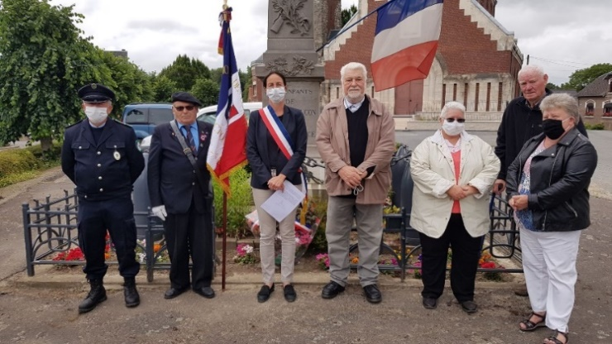
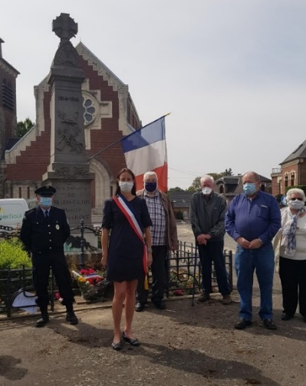
Les cérémonies ont été organisées dans le respect des mesures du confinement. Le « devoir de mémoire » a pu être honoré lors du :
- 8 Mai : Commémoration du 75ème anniversaire de la victoire des alliés
- 8 Juin : Cérémonie commémorative de la journée nationale d’hommage aux morts pour la France de la guerre d’Indochine
- 18 Juin : Cérémonie commémorative de l’Appel du 18 Juin

Dès le 12 Mai, la commune a mis à disposition des masques fabriqués par la lainière de Picardie pour les habitants de Villers-Faucon. Nous vous rappelons que toutes les personnes de plus de 11 ans doivent porter un masque dans les lieux publics clos.

Cette année, afin de respecter les gestes barrières, le colis de Pâques des Aînés provenant du « pays D’Oc » et les chocolats des plus jeunes ont été déposés sur le seuil des maisons par Madame le Maire et les employés communaux.

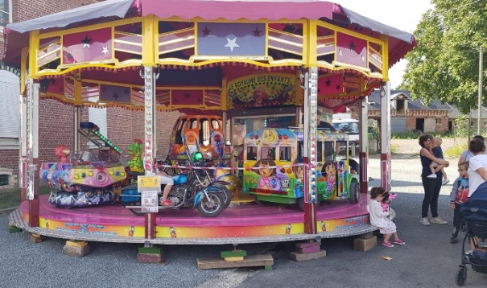
La fête du 14 juillet et la fête communale n’ont malheureusement pas pu avoir lieu cette année.

Seuls les forains, sous leur responsabilité, se sont installés sur la place du village, pour le plaisir des plus petits.

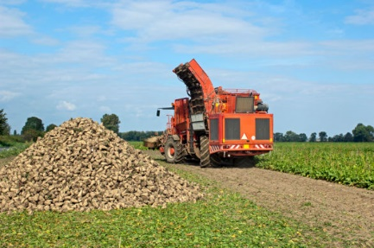
L’ouverture de chasse a eu lieu le dimanche 20 septembre.

La campagne betteravière menée par la sucrerie
CRISTAL UNION a débuté le vendredi 2 octobre 2020.

44 enfants de Villers-FAUCON ont fait
leur rentrée le mardi 1er septembre 2020.

Pour les transports scolaires : http://www.siscohautesomme.fr/docs/ecoles/horaires_ecoles.pdf
Nouveau : service gratuit d’écrivain public

Qu’est-ce qu’un écrivain public et que fait-il ?

Un écrivain public s’occupe de l’écriture, de la relecture et de la correction de documents écrits (par exemple, faire une réclamation, demander des renseignements à un organisme, etc.).

Son rôle est de rendre service en retranscrivant en mots ce qu’on lui dit à l’oral. C’est une personne de confiance, qui ne divulgue pas les demandes qui lui sont assignées et sur qui le client peut compter.

Pour profiter de ce nouveau service, n’hésitez pas à vous rapprocher du secrétariat de la mairie.

Info Travaux

- Le réseau d’eau pluviale a été assaini par l’entreprise PIERMANT. L’entreprise EIFFAGE a quant à elle fait le curage de fossés. Ces travaux vont permettre un meilleur écoulement des eaux, pour une plus grande satisfaction des riverains.

- La société EIFFAGE a gravillonné les routes de Villers-FAUCON durant le mois de Juillet. Les rues Morgambière, d’Hesbecourt, de l’Epine, Marie Fourré, du Val et la rue du Fond Joyeux ont ainsi pu être rénovées.

- Un passage piéton a été créé, début septembre, à Sainte-Emilie pour faciliter le passage des enfants jusqu’à l’arrêt de bus.

Info pratiques

- Une benne à déchets verts est toujours à la disposition des habitants de VILLERS-FAUCON. Vous pouvez y mettre vos tontes et tailles de haies. Elle se situe dans la cour de la place Notre-Dame.

- Pour Information, les quatre membres du CCAS au sein de la population sont : Sabine LEGRAND, Guy LACROIX, Martine BRIHAYE et Evelyne GUIRAUD

- Vous êtes un nouvel habitant ? Pensez à venir en Mairie, nous serons heureux de vous accueillir et vous renseigner pour vous inscrire sur les listes électorales.

Nous vous rappelons que le dépôt sauvage d’ordures est un acte d’incivisme qui est strictement interdit par la loi. Nous vous remercions donc de bien vouloir déposer vos encombrants à la déchèterie.
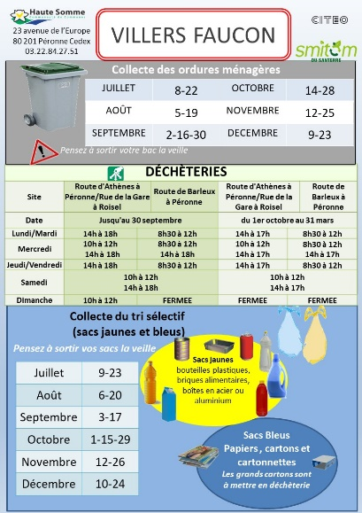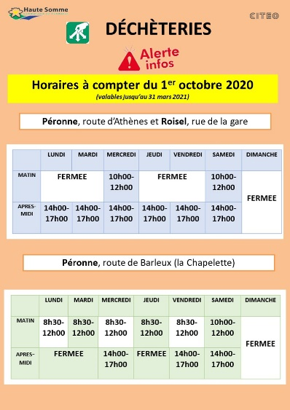

La Mairie

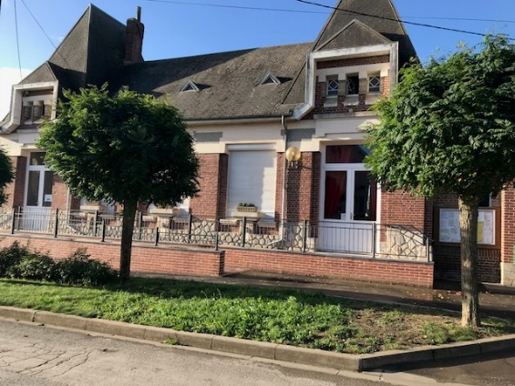
Contacter le secrétariat de Mairie

Lundi : 14h30 -18h30
Mardi et jeudi : 13h30 -17h30
Vendredi : 08h00 -13h00
: 03-22-86-65-07
: mairie.villers-faucon@orange.fr
: 20 Rue Saint-Quentin – 80240 Villers-Faucon

Où vous serez accueillis par :

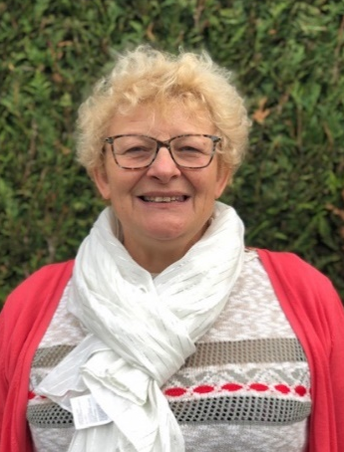

Pascale BARBAUX & Marie LAUDE

Le service postal

Le SISCO Haute Somme
(Syndicat Intercommunal SCOlaire)

Contacter le secrétariat du SISCO
Lundi : 08h/12h – 17h/19h
Mardi et vendredi : 08h/12h – 13h/15h
Jeudi : 08h/12h
: 06-46-22-26-36
: contactsiscohautesomme@laposte.net
Marie MARION
: 20 Rue Saint-Quentin – 80240 Villers-Faucon

Et pour ceux qui ne les connaitraient pas encore, voici l’équipe des employés communaux

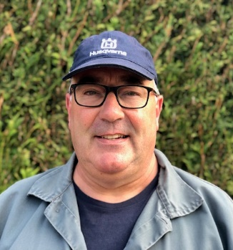
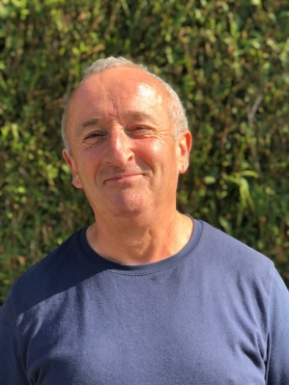
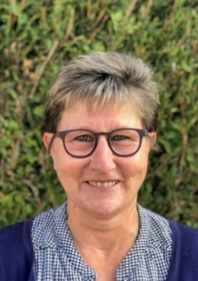

Jeannine DUSEVEL Jean-Marie DELALEUX François ROGER
Agent de service Agents techniques

A venir

- Les cérémonies du 11 novembre et du 5 décembre auront lieu en comité très restreint en respectant les gestes barrières.

- Le repas des aînés qui devait avoir lieu le 15 novembre 2020 est suspendu jusqu’à nouvel ordre de l’Etat. Il n’est pas possible pour le moment de regrouper plus de 30 personnes dans la salle des fêtes.

- La boum de Noël ne sera pas organisée cette année mais les enfants ne seront pas oubliés et recevront une carte-cadeau et des friandises sur le pas de leur porte.

- Tous ces événements, qui agrémentent la vie de la commune, vont manquer aux habitants de Villers-Faucon. Il faut pourtant prendre soin de soi, de ses proches et surtout ne faire courir aucun risque qui pourrait mettre à mal nos systèmes de santé.
Toutefois, les colis de Noël pour nos ainés seront distribués au domicile de chacun vers la mi-décembre (date exacte communiquée ultérieurement).

- Comme évoqué dans le compte rendu de la dernière réunion du Conseil Municipal et afin d’améliorer la qualité de l’environnement, la Région engage une enveloppe dans la plantation d’un million d’arbre dans les HAUTS DE France.
Madame le Maire s’est chargée de déposer un dossier afin de pouvoir reboiser notre commune.

- Le club des Aînés a besoin de nouveaux membres : venez nombreux jouer aux cartes, à la pétanque, faire des activités manuelles … un jeudi après-midi sur 2.

!!! INFO DE DERNIERE MINUTE !!!

Afin d’étudier un éventuel raccordement au gaz de notre commune, nous remercions les personnes intéressées de bien vouloir retourner ce questionnaire au secrétariat de la mairie avant le 30/11/2020.

VOS COORDONNEES

Nom : ______________________________________________ Prénom :
Adresse principale :
Code postal - Ville :
Téléphone :
Mail :
Adresse du point de livraison (si différente) :
Code postal - Ville :

SITUATION ACTUELLE

Type de logement :

☐ Maison individuelle ☐ Résidence principale ☐ Entreprise
☐ Appartement ☐ Résidence secondaire ☐ Local professionnel

Mode de chauffage principal : Année d’installation :

☐ Fioul ☐ Gaz propane ☐ Gaz naturel
☐ Electricité ☐ Bois
☐ Autre (précisez) : ________________________________________________________________________________________

PROJET RACCORDEMENT GAZ

Intéressé par un raccordement gaz :

☐ Echéance < à 1 an ☐ 1 à 3 ans ☐ 3 à 5 ans

☐ Pour le chauffage ☐ Pour l’eau chaude ☐ Pour la cuisson

☐ Pas intéressé par un raccordement gaz

REDACTION IMPRESSION DIFFUSION MAIRIE DE VILLERS-FAUCON

